HƯỚNG DẪN SỬ DỤNG VÀ CÀI ĐẶT JVNMOBILEGIS

Giới thiệu:

Giới thiệu:
Giải pháp thu thập thông tin địa lý trên nền tảng web và di động – JVN-GIS là hệ thống giải pháp phần mềm cho phép thu thập dữ liệu địa lý từ nhiều nguồn khác nhau, tổng hợp và giúp người dùng có thể truy xuất thông tin bản đồ trực tuyến.
Ứng dụng JVNMobileGIS là ứng dụng minh hoạ trên thiết bị di động (PDA, điện thoại di động) cho phép người dùng có thể xem bản đồ trực tuyến ngay trên thiết bị của mình.
Để chạy được ứng dụng, thiết bị cần phải hỗ trợ Java (phiên bản MIDP 2.0).
Download các tập tin cần thiết tại địa chỉ:
http://jvngis.googlepages.com
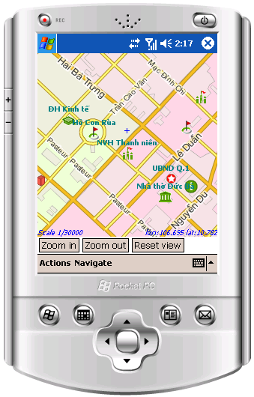
Hình 1: Ứng dựng JVNMobileGIS chạy trên thiết bị Pocket PC

Các tính năng:
- Chạy được trên tất cả thiết bị di động hỗ trợ Java MIDP 2.0.
- Cho phép lấy dữ liệu từ bất kỳ máy chủ bản đồ nào trên Internet, miễn là server đó hỗ trợ đặc tả WMS của OGC.
- Tự động tinh chỉnh tỷ lệ khung nhìn (bounding box), hình ảnh cho phù hợp nhất với màn hình điện thoại di động
- Các tính năng tương tác trên bản đồ gồm có: Phóng lớn, thu nhỏ, căn giữa bản đồ về vị trí con trỏ, di chuyển bản đồ.
- Hỗ trợ lấy thông tin về đối tượng không gian theo phương thức GetFeatureInfo của WMS.
- Hỗ trợ tìm đường (thử nghiệm và chỉ áp dụng cho máy chủ của JavaVietnam)
- Hỗ trợ 2 ngôn ngữ: Tiếng Việt và tiếng Anh, có thể dễ dàng chuyển đổi giữa 2 ngôn ngữ này. Hỗ trợ bỏ dấu tiếng Việt.
- Cho phép tuỳ biến các thông số của ứng dụng
- Tìm kiếm đối tượng công trình trong phạm vi khung nhìn
- Tính năng thông báo khi có phiên bản mới
- Hỗ trợ các thiết bị có màn hình cảm ứng (như Pocket PC, UIQ,...). Người dùng có thể kéo bản đồ trực tiếp trong ứng dụng.

- Mục đích của tài liệu:

- Hướng dẫn người dùng sử dụng ứng dụng JVNMobileGIS
- Cung cấp cái nhìn tổng quát về khả năng truy xuất bản đồ trực tuyến trên thiết bị di động từ nhiều nguồn trên Internet.

Các khái niệm mở đầu:

Máy chủ bản đồ:
Là máy chủ chứa dữ liệu số của bản đồ. Máy chủ này sẽ công bố thông tin bản đồ của mình lên mạng Internet để các client có thể truy xuất.

Layer
Là một lớp bản đồ, chứa nội dung về một lớp thông tin cụ thể như: sông ngòi, đường giao thông, công trình,...

Hướng dẫn người dùng cuối:

Cài đặt trên điện thoại di động:
Việc cài đặt ứng dụng vào máy di động tùy thuộc vào từng đời mày và từng hãng sản xuất. Mời bạn liên lạc với đơn vị cung cấp thiết bị để biết thêm chi tiết. Trong tài liệu này chúng tôi hướng dẫn bạn cách cài đặt ứng dụng trên máy Nokia 6600

- Cài đặt ứng dụng
- Điện thoại sẽ tự động bắt đầu quá trình cài đặt vào máy
- Kích hoạt ứng dụng JVNMobileGIS vừa cài đặt

Chạy trên máy tính
Có thể sử dụng trình giả lập để chạy thử ứng dụng trên máy tính.
- Download toàn bộ file zip trên trang web http://jvngis.googlepages.com
- Giải nén và chạy file “mobileGIS.exe” trong thư mục “converted_package”

Hướng dẫn sử dụng:

Nạp dữ liệu bản đồ:
Khi mở ứng dụng, bạn sẽ thấy màn hình chào, sau đó là Menu chính.
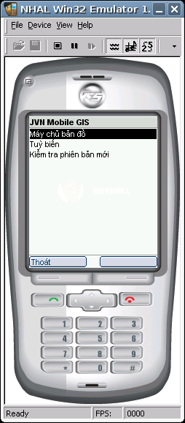
Từ màn hình chính, bạn hãy chọn menu “Máy chủ bản đồ” để lựa
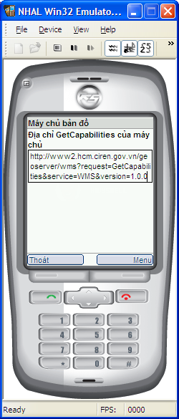
Ứng dụng có thể lấy dữ liệu nhiều máy chủ khác nhau trên Internet. Ở đây mặc định là máy chủ của CIREN (Trung tâm thông tin Bộ Tài Nguyên Môi Trường)

Lựa chọn lớp dữ liệu
- 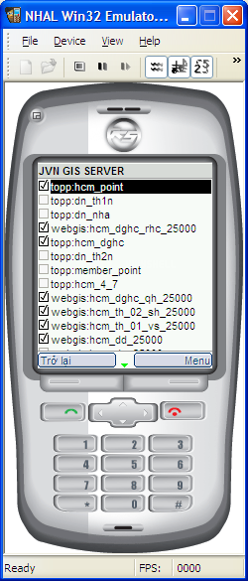
- Để đánh dấu vào các ô checkbox, nhấp chuột vào ngay giữa phím 4 chiều 

- Đối với máy chủ của CIREN, nên chọn các layer sau để có bản đồ đẹp nhất:
jvn:hcm_roads_topo (Lớp dữ liệu tìm đường)
webgis:hcm_dghc_qh_25000 (Lớp địa giới hành chánh)
webgis:hcm_dc_25000 (Lớp dân cư, thửa đất)
webgis:hcm_gt_qh_dgt_25000 (Lớp đường giao thông)
webgis:hcm_ct_25000 (Lớp công trình tiêu biểu)
- Sau đó chọn Menu -> Lấy Bản Đồ

Các thao tác trên bản đồ số:
JVNMobileGIS đã đưa ra chức năng con trỏ để giúp người dùng có thể thao tác dể dàng với màn hình nhỏ của các thiết bị đi động
- Phóng lớn: Phóng lớn bản đồ 20%
- Thu Nhỏ: Thu nhỏ bản đồ 20%

- Tìm đường: JVNMobileGIS có tính năng tìm đường, chỉ áp dụng cho server của JavaVietnam và hiện đang trong thời gian thử nghi

  - Chọn điểm cuối: Bạn có thể chọn điểm cuối bằng cách di chuyển con trỏ sau đó nhấn phím 3 để xác định điểm cuối

  - Điểm đầu sẽ có màu xanh và điểm cuối sẽ có màu đỏ.
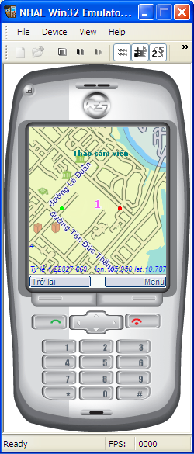
  - Sau đó chọn menu Tìm Đường. Kết quả như hình dưới

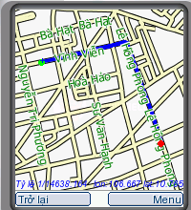

- Tìm kiếm đối tượng:
  - Chọn Menu/Tìm kiếm đối tượng
  - 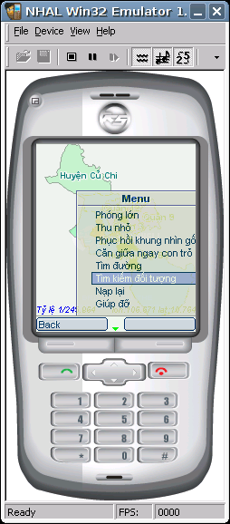
  - Nhập tên đối tượng muốn tìm vào màn hình tìm kiếm. Sau đó chọn Menu/Tìm kiếm
  - 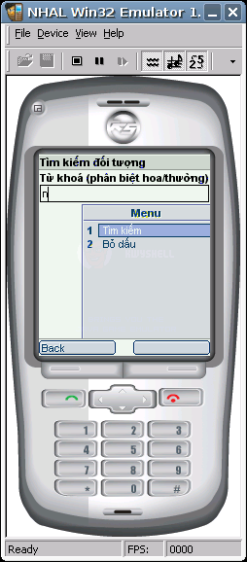
  - Trong danh sách kết quả, nhấp vào giữa phím 4 chiều hoặc chọn Menu/Xem trên bản đồ để xem đối tượng đó trên bản đồ
  - 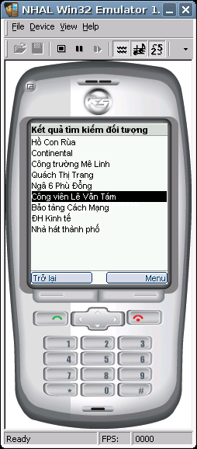
  - Đối tượng được tìm thấy sẽ được hiển thị ngay giữa bản đồ
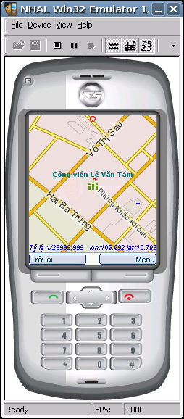
  - Chú ý: Ứng dụng chỉ tìm kiếm các đối tượng trong phạm vi khung nhìn, và chỉ áp dụng cho máy bản đồ của CIREN.
- Nạp lại: Nạp lại (refresh) bản đồ
- Kéo bản đồ: Nhấn phím 2, 4, 6, 8 để di chuyển bản đồ lên, xuống, trái, phải.
- Nhấn phím 5 để xem thông tin về một đối tượng trên bản đồ theo chuẩn WMS.
- Ngoài ra, ứng dụng còn hỗ trợ màn hình cảm ứng. Có thể dùng bút vẽ để “kéo” bản đồ trên màn hình.
- Giúp đỡ: Xem hướng dẫn sử dụng chương trình.

Tuỳ biến chương trình
- Trở lại Menu chính
- Chọn Tuỳ biến
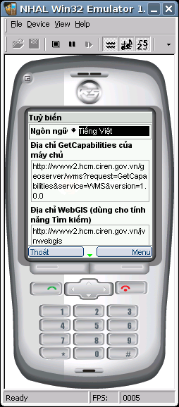
- Chọn Ngôn ngữ để thay đổi ngôn ngữ cho ứng dụng. Hiện tại, ứng dụng hỗ trợ 2 ngôn ngữ: Tiếng Anh và Tiếng Việt.
- Địa chỉ GetCapabilities của máy chủ: Nhập vào địa chỉ máy chủ bản đồ hỗ trợ WMS. Ứng dụng đã định nghĩa sẵn 4 server thông dụng, chọn Menu và chọn tên server sau dấu “>” để điền vào địa chỉ. Server mặc định là server của CIREN.
- Địa chỉ WebGIS: Dùng cho tính năng tìm kiếm đối tượng.
- Layer tìm đường: Mặc định là jvn:hcm_roads_topo
- Chọn Menu/Lưu lại để lưu thiết lập.

Kiểm tra phiên bản mới
Trong Menu chính, chọn Kiểm tra phiên bản mới để ứng dụng thông báo khi có cập nhật phiên bản mới.

Một số hình ảnh minh hoạ khả năng

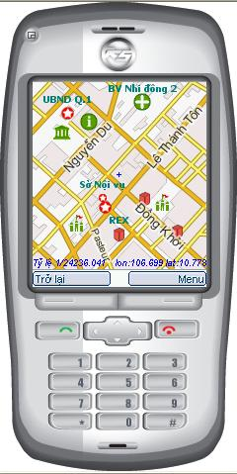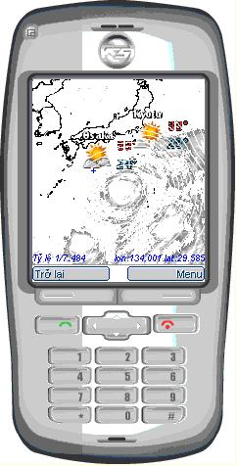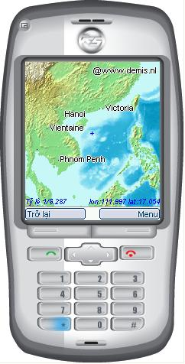
Trên đây là những hình ảnh minh họa ứng dụng JVNMobileGIS lấy dữ liệu từ 3 máy chủ khác nhau trên Internet:
- Máy chủ CIREN: Máy chủ của Trung tâm thông tin Bộ Tài Nguyên Môi Trường
- Máy chủ Demis: Cung cấp ảnh vệ tinh toàn cầu
- Máy chủ CustomWeather: Cung cấp thông tin thời tiết toàn cầu.

